闖關高手： 日期： 年 月 日

◆角度數值化

1.量角器是測量角度的工具，角度大小的單位叫做「度」，記做「°」。

例如：90度可以記作90°。

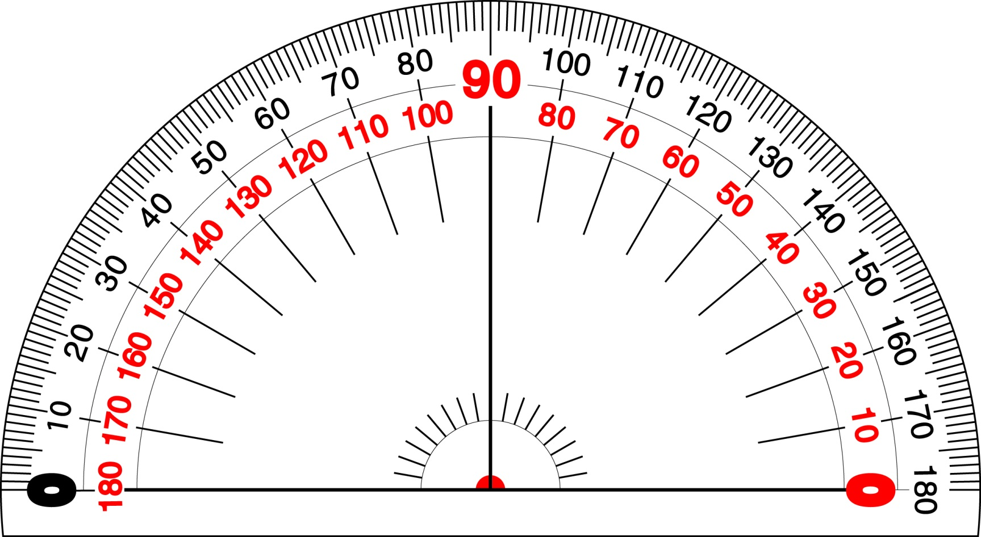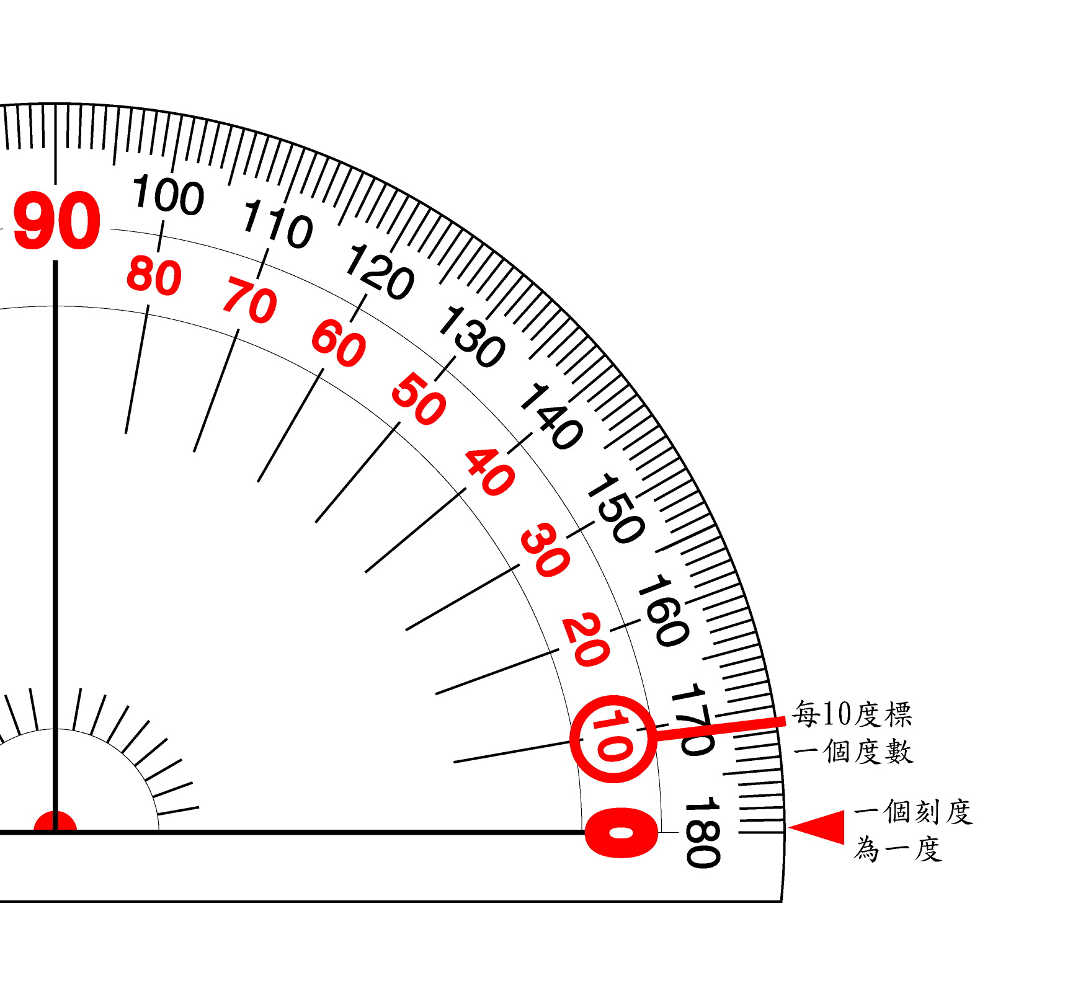

2.量角器每一個刻度為1度，每10度標一個度數。

3.實際操作三角形板(90°、60°、30°的三角板)與量角器的比對。

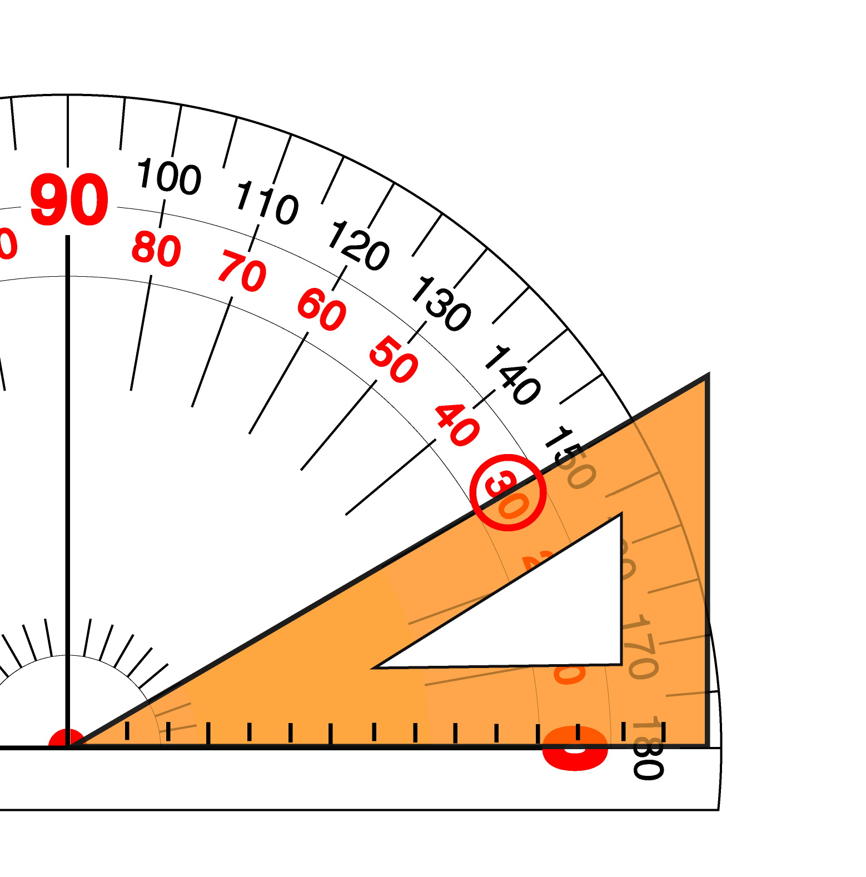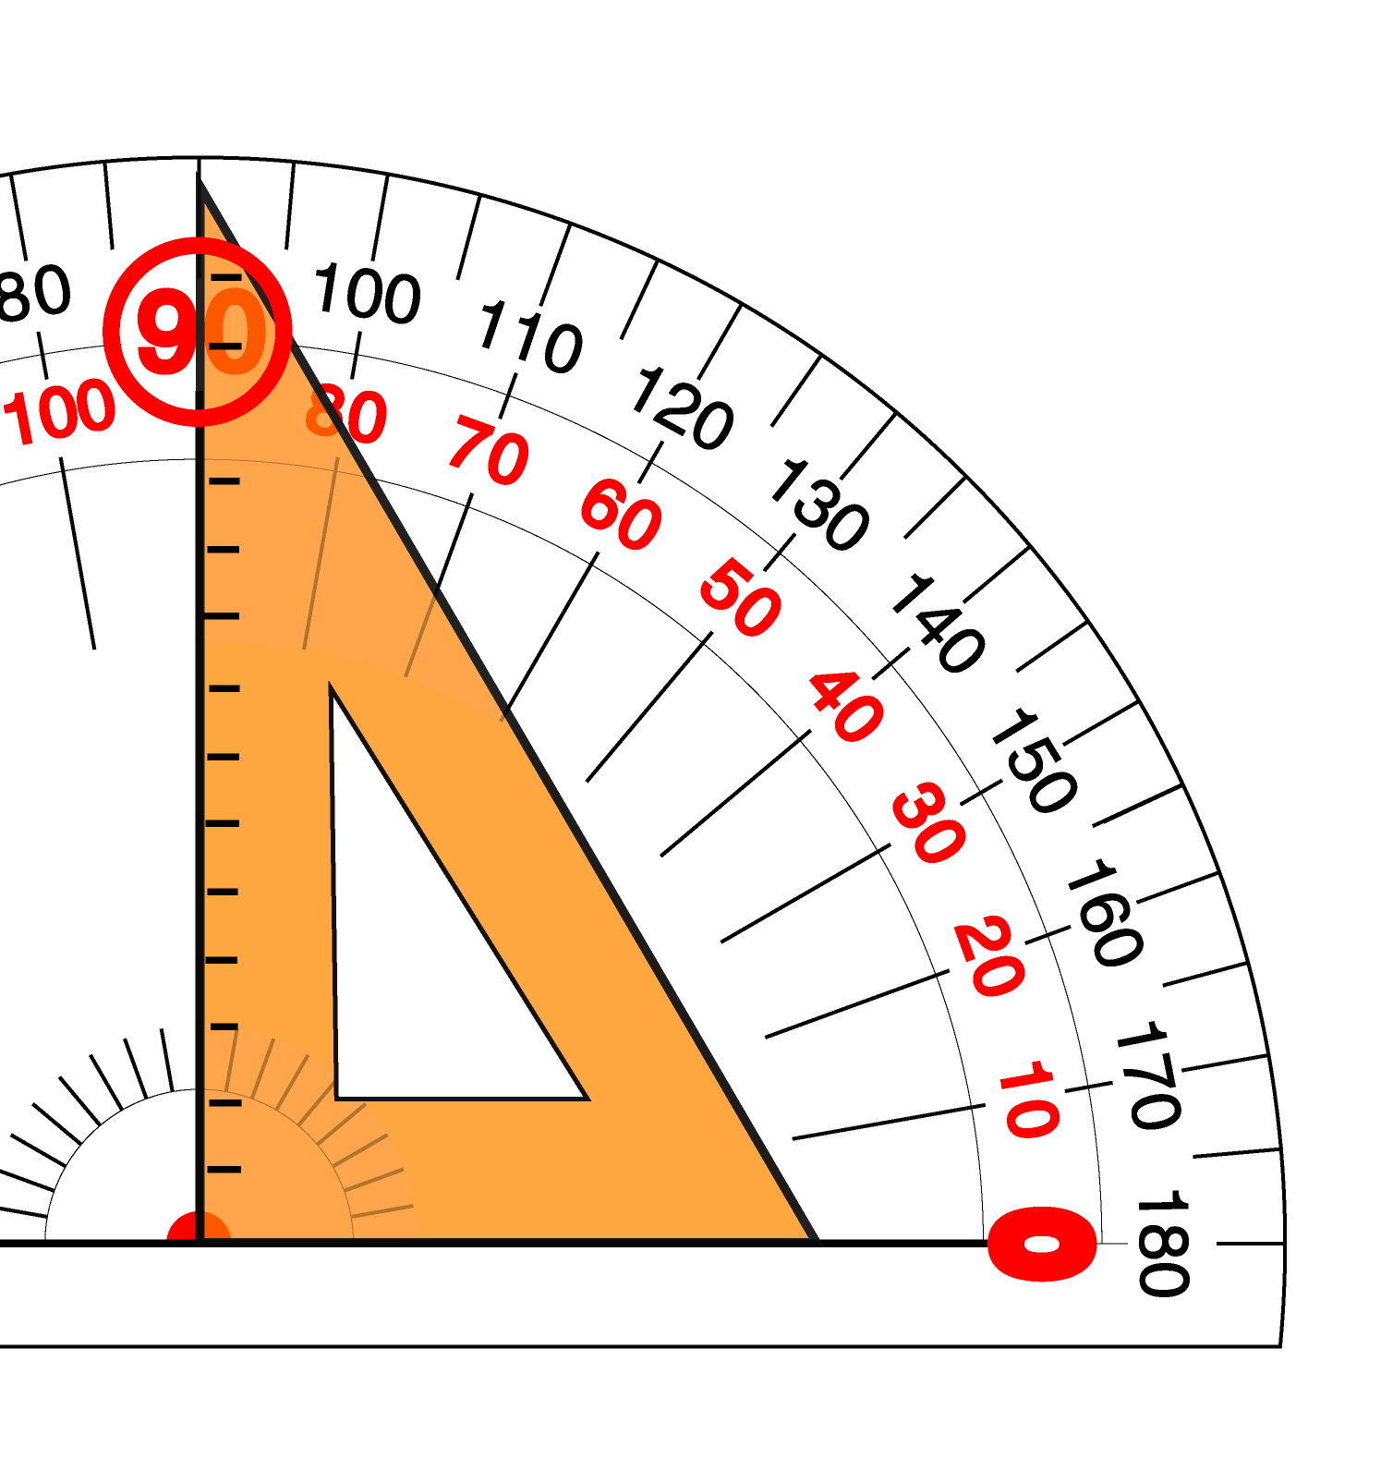

闖關高手： 日期： 年 月 日

◆正確操作量角器

1.找到底線中心點及0刻度線。 2.把要量的角對準量角器的底線中心點，再把角的邊線對準0刻度線。

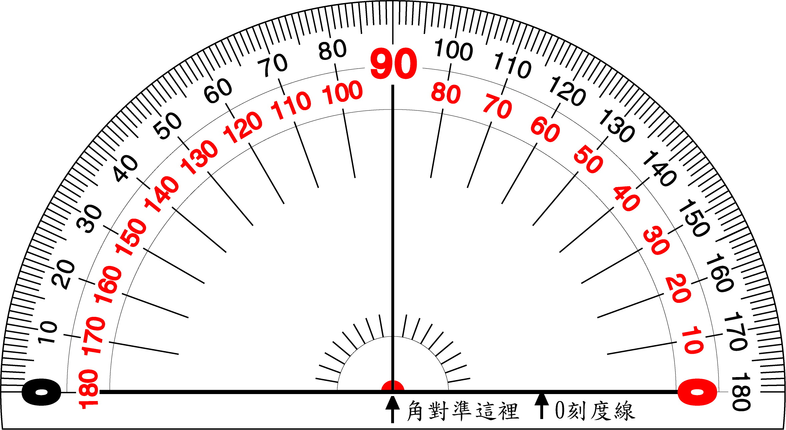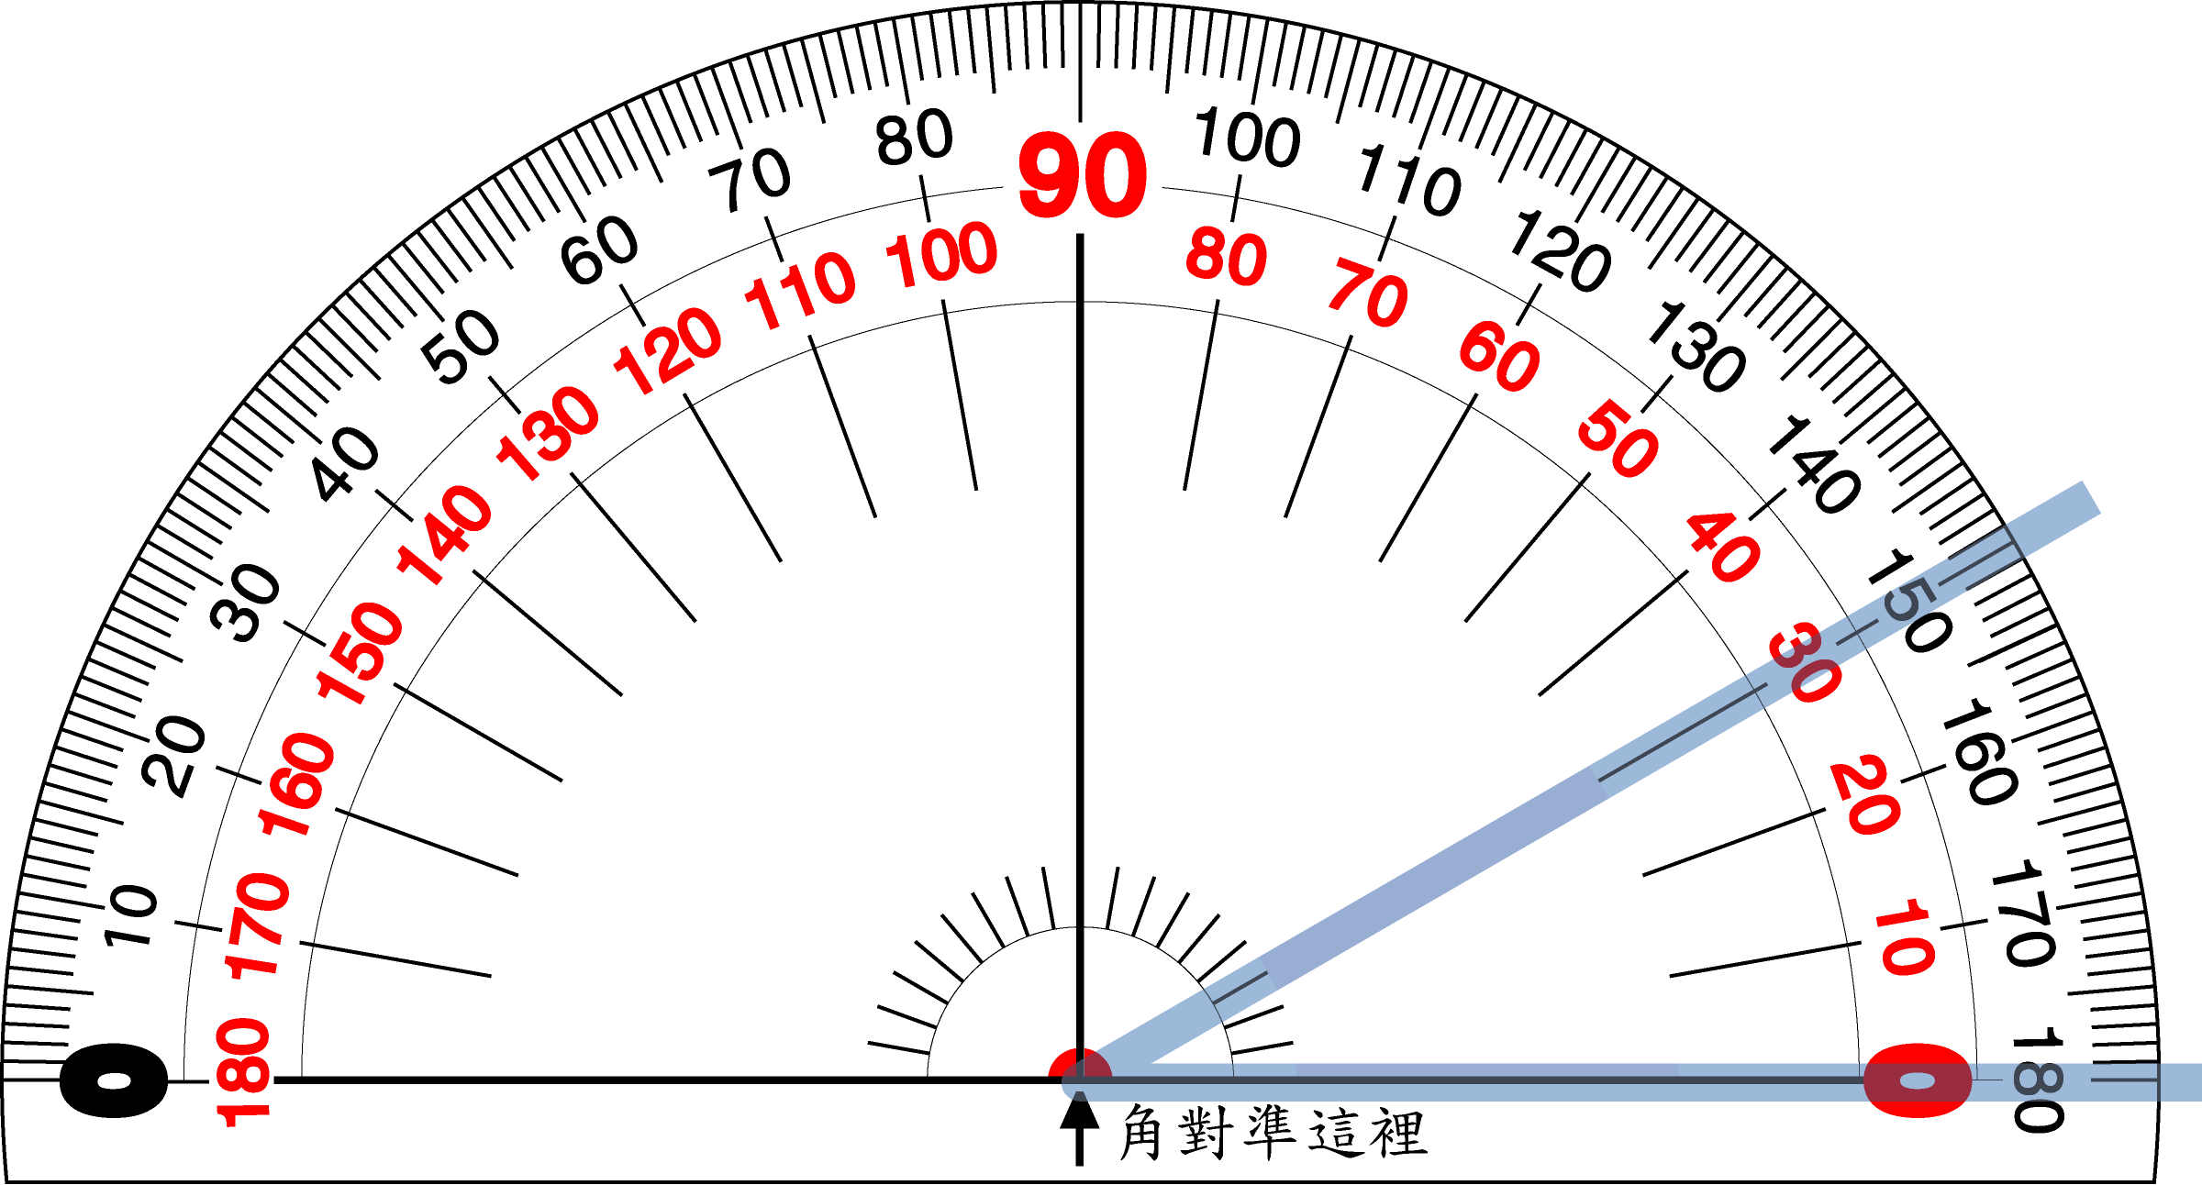

3. 勾選出正確量角度的方法

□ □

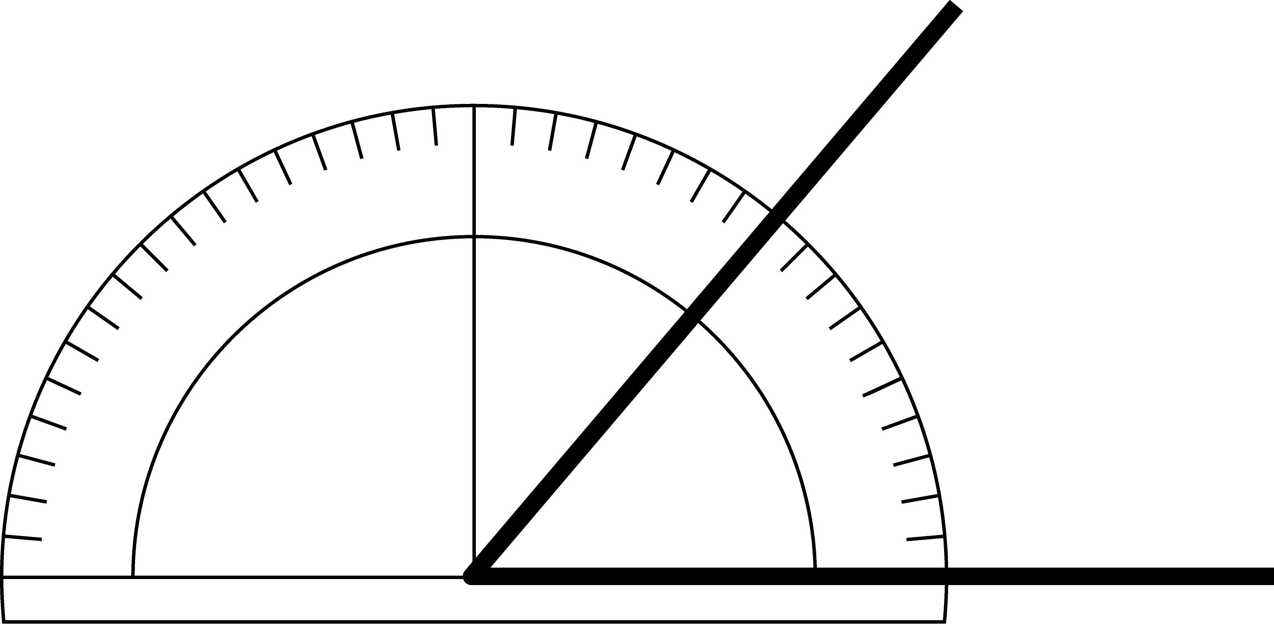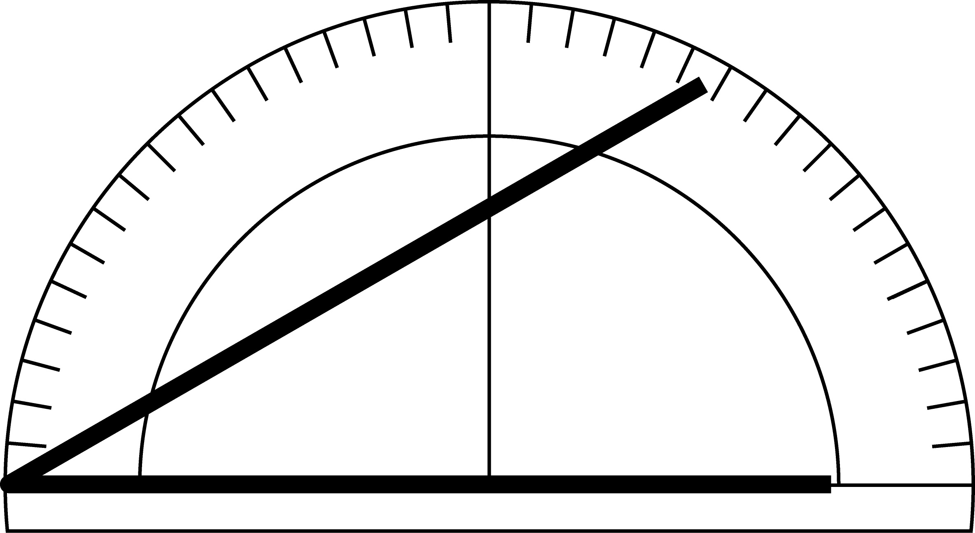

□ □

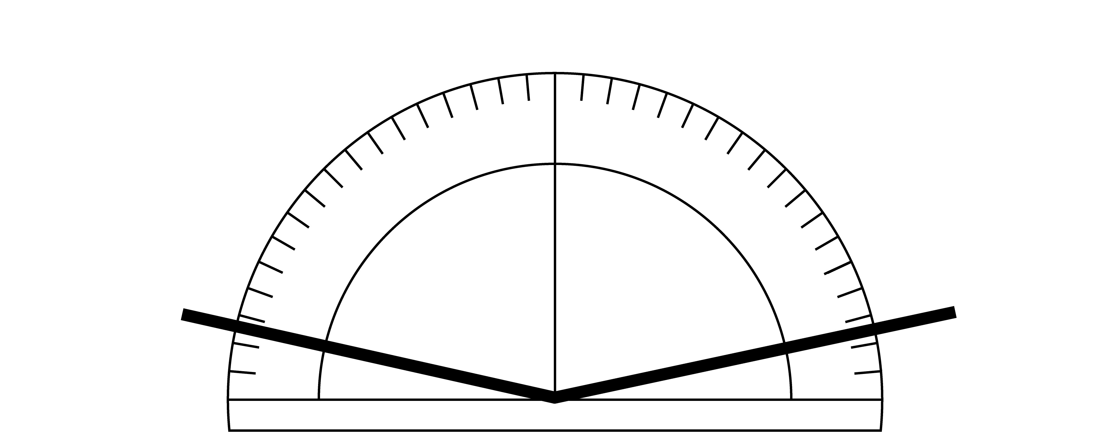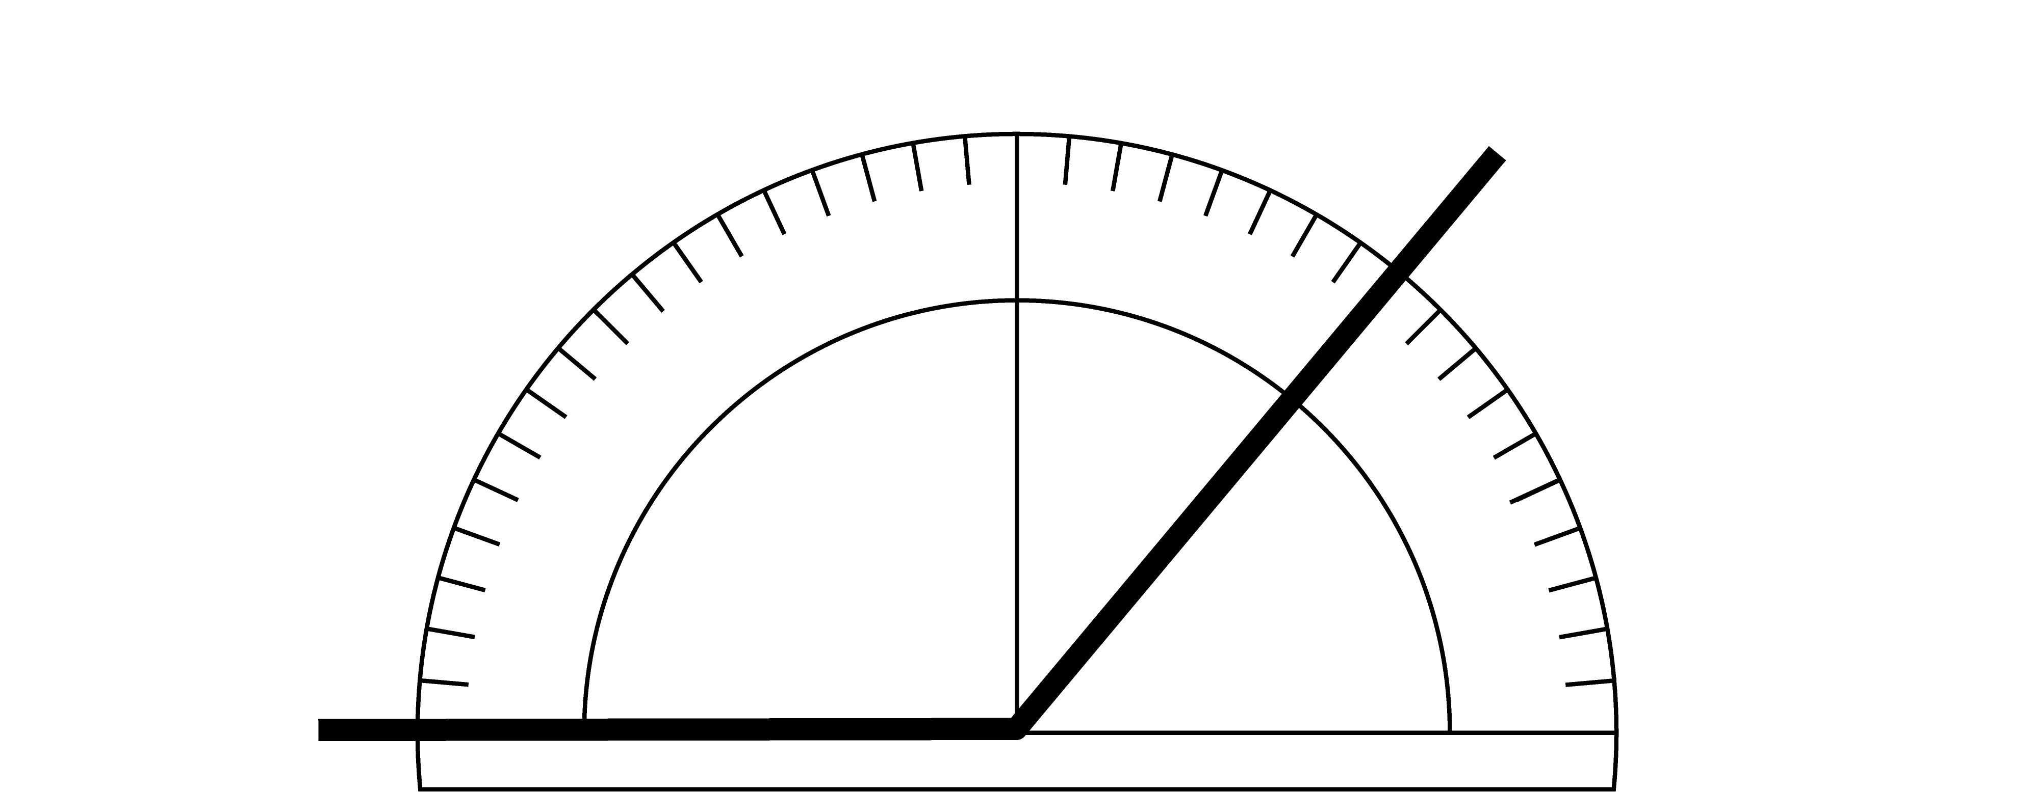

闖關高手： 日期： 年 月 日

◆正確找到角度的的數值

1.能指出所要量的角，對齊刻度線的那一邊的度數「0」

**對齊刻度線的那一邊的度數「O 」**

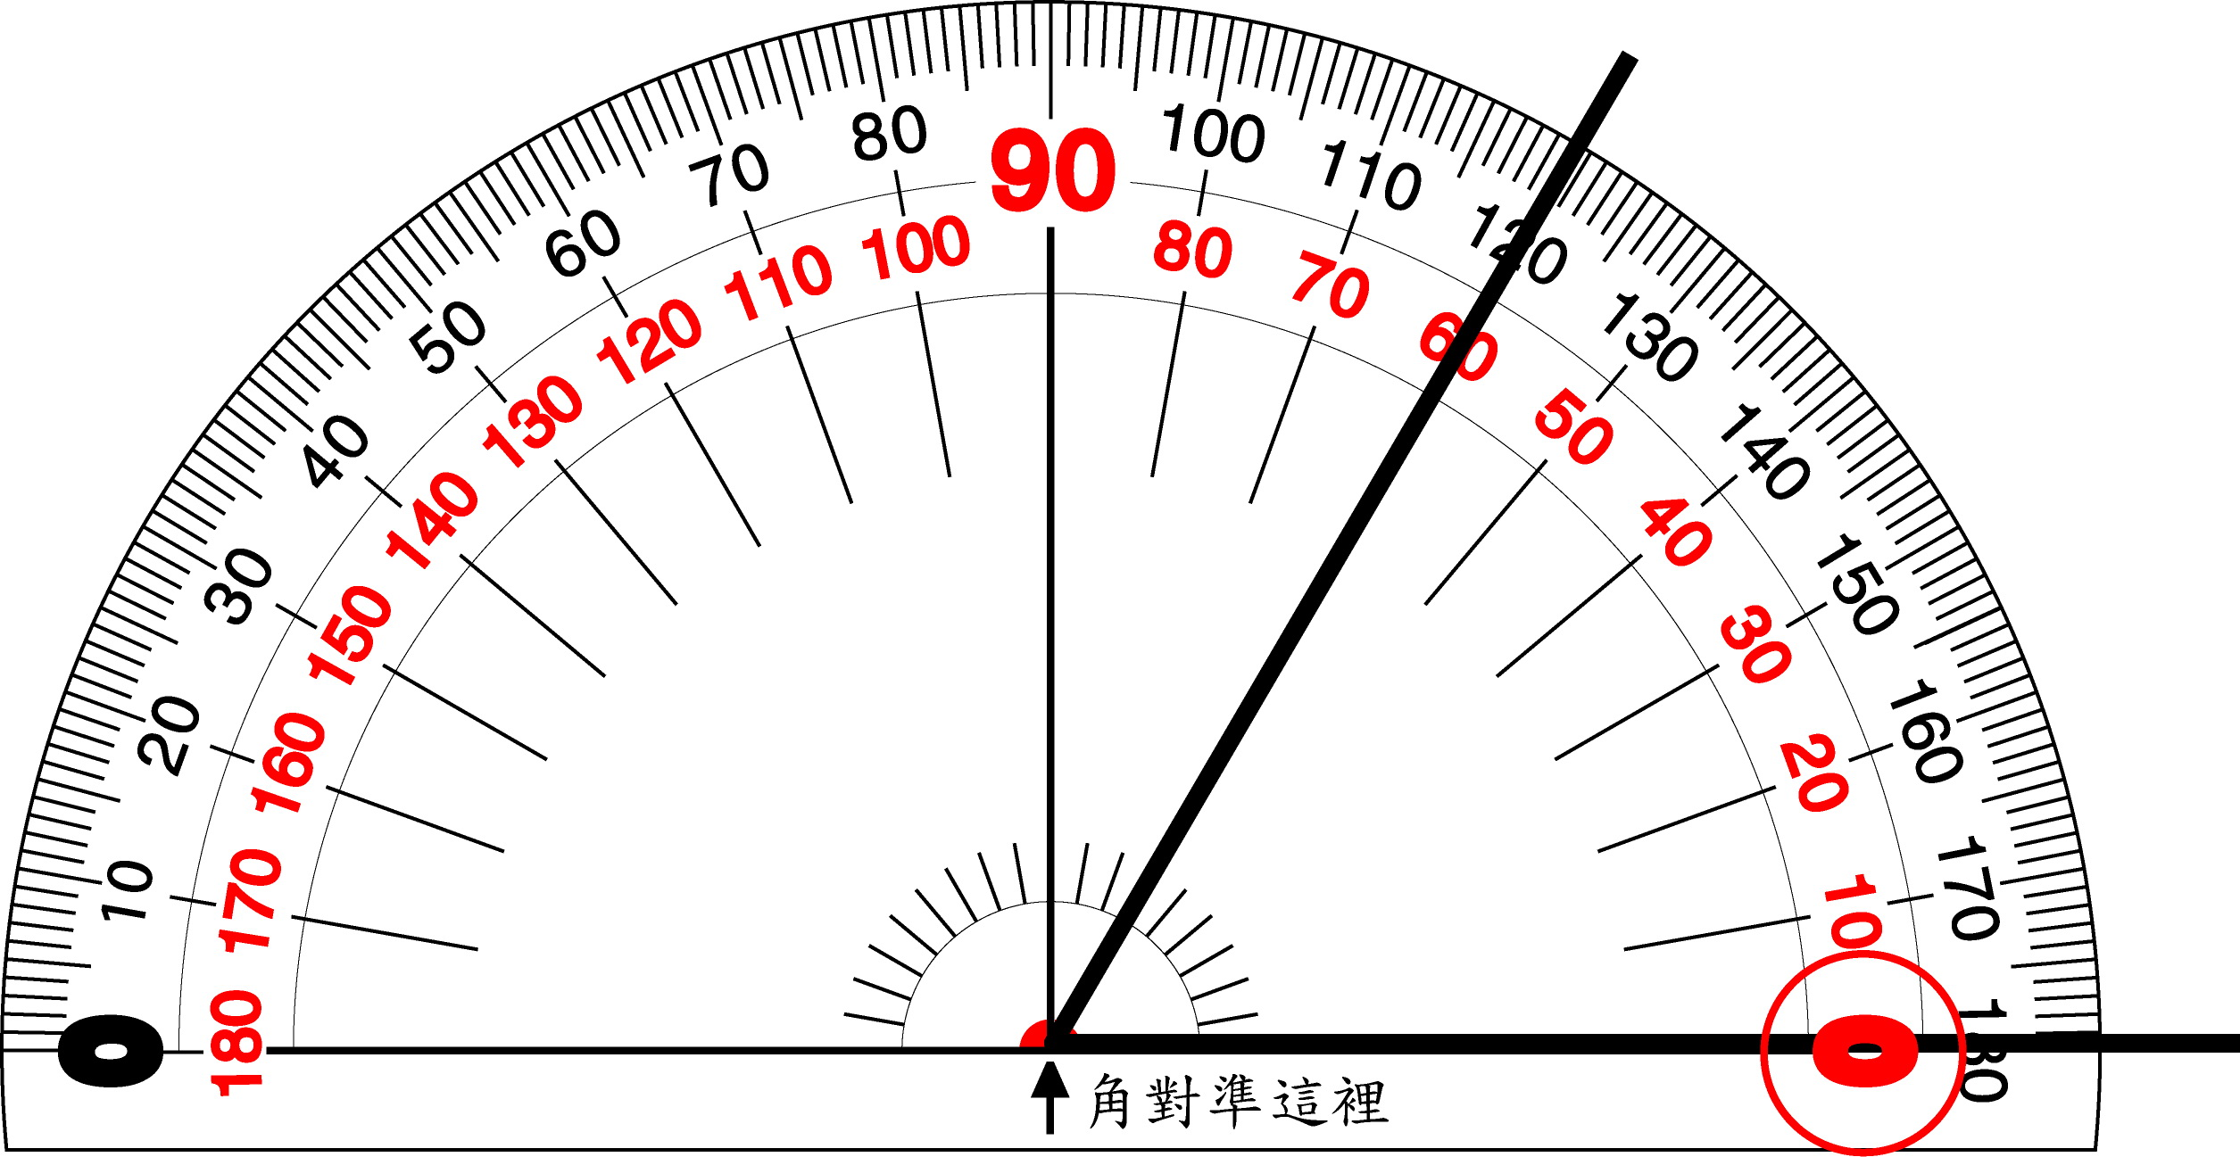

2.看從度數「0」開始的那一圈數值，並判讀出角度

**判讀出角度**

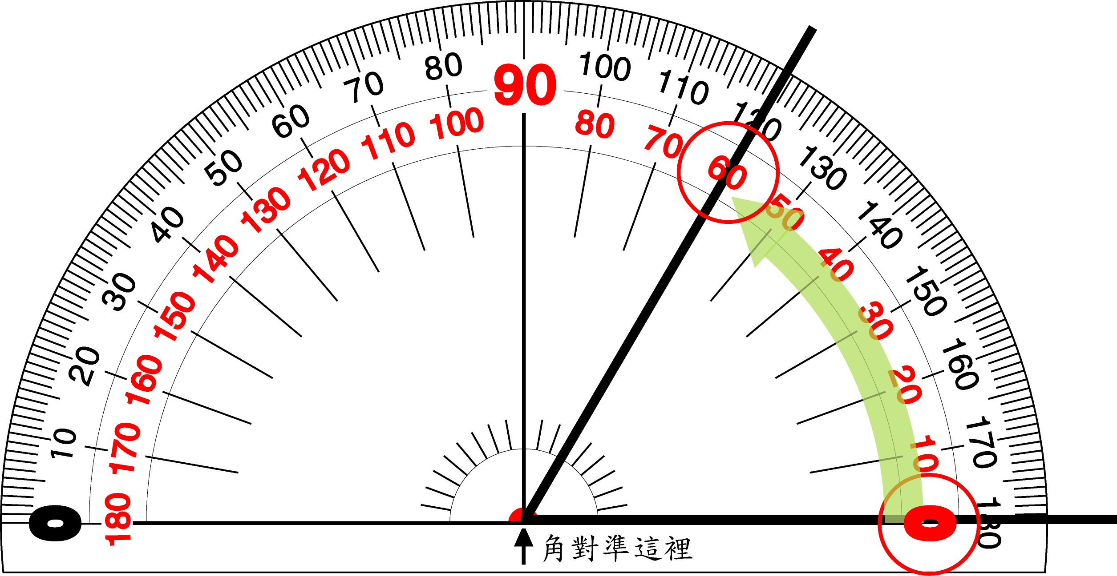

3.能使用量角器測量角度

🡺 🡺量出此角度為120度

